LITURGI IBADAH TUTUP TAHUN, 31 DESEMBER 2021
GKJ BRAYAT KINASIH
“Permenungan Kehidupan”

Keterangan :
J | : Jemaat | PF | : Pelayan Firman
IM | : Imam | PP | : Pemimpin Pujian
SM | : Anak Sekolah Minggu

Petugas Ibadah:
Pelayan Firman : Vik. Mike Makahenggang, S.Si., MAPS
Imam : Ibu Dyah Ully Parwati
Pemusik : Mas Eka
Pemimpin Pujian : Mbak Nia, Mbak Sari, Mbak Tata
Anak Sekolah Minggu: Kak Obey, Kak Trust

PERSIAPAN MASUK BERIBADAH [Duduk]
SM: Pujian “Jangan Pernah Menyerah”

Tuhan tak pernah janji langit selalu biru
Tetapi Dia berjanji selalu menyertai
Tuhan tak pernah janji jalan selalu rata
Tetapi Dia berjanji berikan kekuatan
Reff:
Jangan pernah menyerah, jangan berputus asa
Mukjizat Tuhan ada saat hati menyembah
Jangan pernah menyerah, jangan berputus asa
Mukjizat Tuhan ada bagi yang setia dan percaya

PANGGILAN BERIBADAH [Berdiri]
PP: Jemaat yang dikasihi Tuhan, tanpa terasa, kita telah sampai di penghujung Tahun 2021. Mengakhiri Tahun 2021 ini, marilah kita bersama-sama datang dan beribadah kepada Tuhan. Tema Ibadah Tutup Tahun ini adalah “Permenungan Kehidupan.” Ibadah akan dilayani oleh Vik. Mike Makahenggang, S.Si., MAPS

Jemaat dimohon bangkit berdiri.

Marilah ibadah ini kita awali dengan menyanyikan pujian dari PKJ 7:1 “Bersyukurlah pada Tuhan”
- Bersyukurlah pada Tuhan, serukanlah nama-Nya!
Bernyanyilah bagi Tuhan, mari bermazmurlah!
Reff:
Pujilah Tuhan, hai jiwaku, pujilah nama-Nya.
Aku hendak bernyanyi seumur hidupku.

VOTUM & SALAM
PF: Pertolongan dan keselamatan kita adalah dalam nama Tuhan yang menciptakan langit dan bumi. Kasih karunia dan damai sejahtera dari Allah Bapa, dan Tuhan Yesus Kristus ada pada saudara sekalian.
1=C
U: 5 6 5 6 5 4 . 3
A min A min A min
1=Dm
PF: 3 6 6 7 1 6 1 1 2 3
Sa lam bagimu... sa lam bagi mu
U: 3 6 . . 5 4 3 . .
Sa lam . . Sa lam
PF: 3 6 3 2 1 2 3 1 7 6
Da mai Kris tus be ser ta mu.
U: 3 6 . . 1 7 6 . .
Sa lam... Sa lam

KATA PEMBUKA [Duduk]
PP: Bersama semesta, kita melihat kembali jejak-jejak langkah
di tahun 2021. Ada apa di sana? Ada banyak kisah. Suka, duka, berhasil, gagal, sakit, pulih dan aneka kisah lain menjadi pengalaman kita. Sejenak kita menoleh dan melihat Allah yang berkarya. Ebenhaezer, sampai di sini Allah menolong kita!

Marilah bersama-sama kita memuji Tuhan dari KJ 332:1,2 “Kekuatan Serta Penghiburan”

- Kekuatan serta penghiburan diberikan Tuhan padaku.
Tiap hari aku dibimbing-Nya; tiap jam dihibur hatiku.
Dan sesuai dengan hikmat Tuhan 'ku dib'rikan apa yang perlu. Suka dan derita bergantian memperkuat imanku.

- Tiap hari Tuhan besertaku, diberi rahmat-Nya tiap jam. Diangkat-Nya bila aku jatuh, dihalau-Nya musuhku kejam. Yang nama-Nya Raja Mahakuasa, Bapa yang kekal dan abadi, mengimbangi duka dengan suka dan menghibur yang sedih.

PENGAKUAN DOSA
PF: Saat ini kita diberi kesempatan untuk datang kepada Tuhan, menyesali segala dosa dan memohon pengampunan-Nya. Marilah kita datang kepada Tuhan dalam doa.

PP: Marilah kita ungkapkan penyesalan kita dengan nyanyian dari KJ 467:1,2 “Tuhanku, Bila Hati Kawanku”

- Tuhanku, bila hati kawanku terluka oleh tingkah ujarku,
dan kehendakku jadi panduku, ampunilah.

- Jikalau tuturku tak semena dan aku tolak orang berkesah,
pikiran dan tuturku bercela, ampunilah.

BERITA ANUGERAH [Berdiri]
IM : Berita anugerah dari Tuhan diambil dari Yohanes 3:16, yang demikian sabda-Nya:

3:16 Karena begitu besar kasih Allah akan dunia ini, sehingga Ia telah mengaruniakan Anak-Nya yang tunggal, supaya setiap orang yang percaya kepada-Nya tidak binasa, melainkan beroleh hidup yang kekal.

Demikianlah berita anugerah dari Tuhan.

J : Syukur kepada Allah.

IM: Marilah dengan penuh syukur kita sambut berita anugerah dari Tuhan dengan menyanyikan pujian dari NKB 73:1,2 “Kasih Tuhanku Lembut!”

- Kasih Tuhanku lembut! Pada-Nya ‘ku bertelut
dan kudambakan penuh: Kasih besar!
Yesus datang di dunia, tanggung dosa manusia;
bagiku pun nyatalah: Kasih besar!

Reff:
Kasih besar! Kasih besar!
Tidak terhingga dan ajaib benar: Kasih besar!

- Ditolong-Nya yang penat dan berbeban berat
juga orang yang sesat, Kasih besar!
Walau hatimu cemar, kasih-Nya lebih besar
dan membuat ‘kau benar, Kasih besar!
Reff:
Kasih besar! Kasih besar!
Tidak terhingga dan ajaib benar: Kasih besar!

DOA SYAFAAT & DOA FIRMAN [Duduk]

PERMENUNGAN DIRI

PELAYANAN FIRMAN
Pembacaan Alkitab
PF : Bacaan Alkitab hari ini diambil dari Injil Yesus Kristus menurut Lukas 2:15-21. Demikianlah Sabda Tuhan. Berbahagialah setiap orang yang mendengarkan firman Tuhan dan yang melakukannya. Haleluya!

J: (Menyanyikan) Haleluya Amin 4x

- Khotbah
- Saat Teduh - DOA Dilanjutkan Lagu Bapa Kami

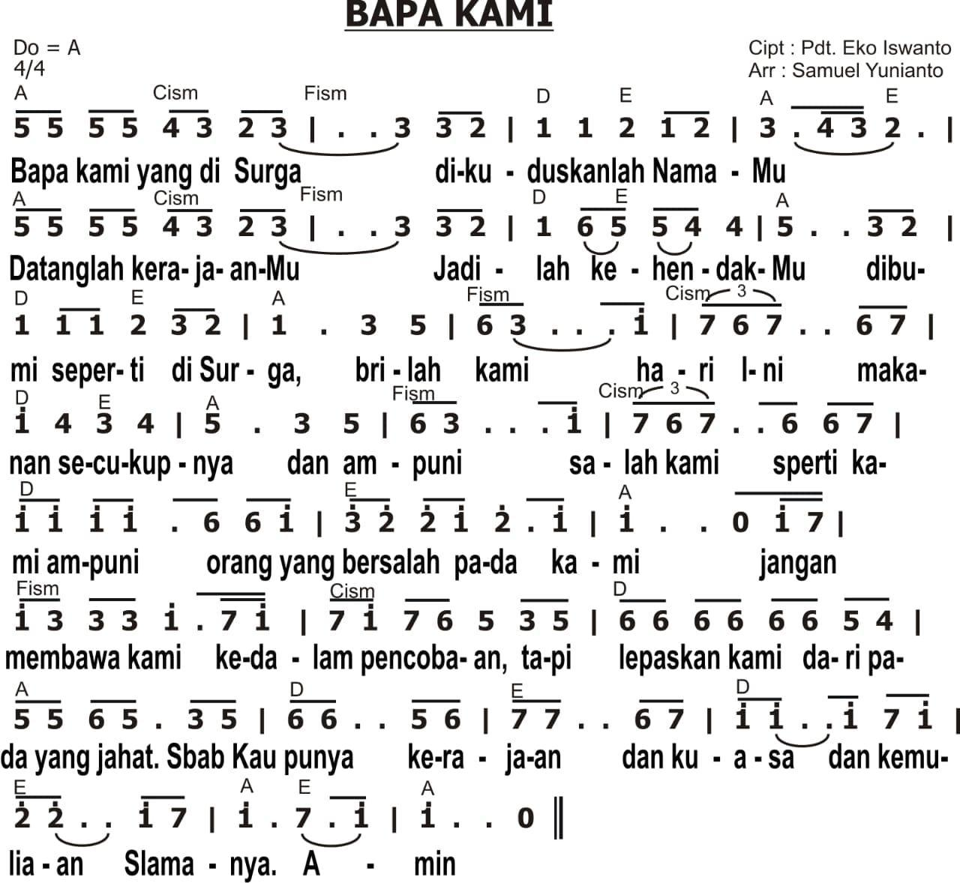

PENGAKUAN IMAN RASULI [Berdiri]
IM: Bersama dengan umat Tuhan sepanjang abad dan masa, marilah kita memperbaharui iman percaya kita dengan mengucapkan Pengakuan Iman Rasuli bersama-sama.

PERSEMBAHAN [Duduk]
IM: Marilah kita menyatakan syukur dengan menghaturkan persembahan kepada Tuhan. Dasar persembahan diambil dari Yunus 2:9, yang demikian sabda-Nya:

2:9 Tetapi aku, dengan ucapan syukur akan kupersembahkan korban kepada-Mu; apa yang kunazarkan akan kubayar. Keselamatan adalah dari TUHAN!"

Dengan sukacita dan penuh syukur kita menghaturkan persembahan diiringi dengan pujian dari PKJ 149:1 “Ucap Syukur pada Tuhan”

- Ucap syukur pada Tuhan
kar’na kita dis’lamatkan oleh-Nya.
Senandungkan lagu baru,
senandungkan lagu baru bagi-Nya.

IM: Jemaat yang dikasihi Tuhan, marilah kita menghaturkan persembahan kita ke hadirat Tuhan di dalam doa. Mari kita berdoa………

NYANYIAN PENGUTUSAN [Berdiri]
IM: Marilah kita menutup Tahun 2021 ini dengan keyakinan bahwa Tuhan tetap menolong dan menyertai kita dalam mengarungi hari-hari mendatang. Bersama-sama kita menyanyikan pujian dari KJ 329:1,3 “Tinggal Sertaku”

- Tinggal sertaku; hari t'lah senja.
G'lap makin turun, Tuhan tinggallah!
Lain pertolongan tiada kutemu:
Maha Penolong, tinggal sertaku!

  - Aku perlukan Dikau tiap jam;
dalam cobaan Kaulah kupegang.
Siapa penuntun yang setara-Mu?
Siang dan malam tinggal sertaku!

BERKAT
PF: Tuhan memberkati kita dan melindungi kita;
Tuhan menyinari kita dengan wajah-Nya dan memberi kita kasih karunia; Tuhan menghadapkan wajah-Nya kepada kita dan memberi kita damai sejahtera.
(Bilangan 6:26)

J: (Menyanyikan) Amin (3x)

PUJIAN PENUTUP:
NKB 188:1 “Tiap Langkahku”

- Tiap langkahku diatur oleh Tuhan
dan tangan kasih-Nya memimpinku.
Di tengah badai dunia menakutkan,
hatiku tetap tenang teduh.
Reff:
Tiap langkahku ‘ku tahu yang Tuhan pimpin
ke tempat tinggi ‘ku dihantar-Nya,
hingga sekali nanti aku tiba
di rumah Bapa sorga yang baka.

